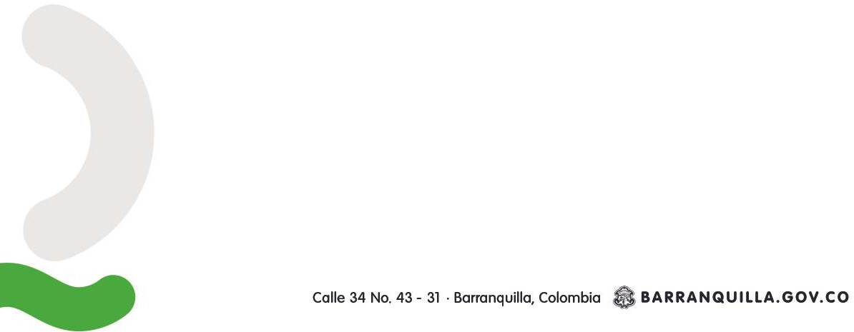

Barranquilla, junio 30 de 2022

DOCTOR.
WILLIAM ESTRADA

Jefe Oficina de Inspecciones y Comisarias

ASUNTO: Informe de gestión del periodo comprendido entre el 01 al 30 de junio de 2022.

Mediante la presente relaciono a continuación las actividades realizadas durante el 01 de Junio al 30 de mayo de 2022, en la ejecución del contrato de prestación de servicios profesionales No. CD-03- 2022-2027 este hace referencia en cumplimiento del objeto.
Cordialmente,

FECHA | ACTIVIDADES REALIZADAS | ENTIDAD
01/06/2022 | BUSQUEDA ACTIVA | COMISARIA CATORCE
03/06/2022 | COORDINACION DE ACTIVIDADES | COORDINADORA DE GRUPO
07/06/2022 | BUSQUEDA ACTIVA | PARQUEADERO INMACULADA
09/06/2022 | BUSQUEDA ACTIVA | COMISARIA CATORCE
11/06/2022 | BUSQUEDA ACTIVA | PARQUE ELECTRIFICADORA
13/06/2022 | BUSQUEDA ACTIVA | METROCENTRO
16/06/2022 | BUSQUEDA ACTIVA | CAI ELECTRIFICADORA
21/06/2022 | REUNION COORDINACION EULALIA CHARRIS | OFICINA DE INSPECCIONES Y COMISARIAS
22/06/2022 | BUSQUEDA ACTIVA | COMISARIA CATORCE
23/06/2022 | REUNION COMITÉ INTERINTEITUCIONAL CIETI | SALA DE JUNTAS GESTION SOCIAL
24/06/2022 | BUSQUEDA ACTIVA | COMISARIA TERCERA
28/06/2022 | BUSQUEDA ACTIVA | PARQUEADERO INMACULADA
30/06/2022 | BUSQUEDA ACTIVA | CAI BUENAVISTA

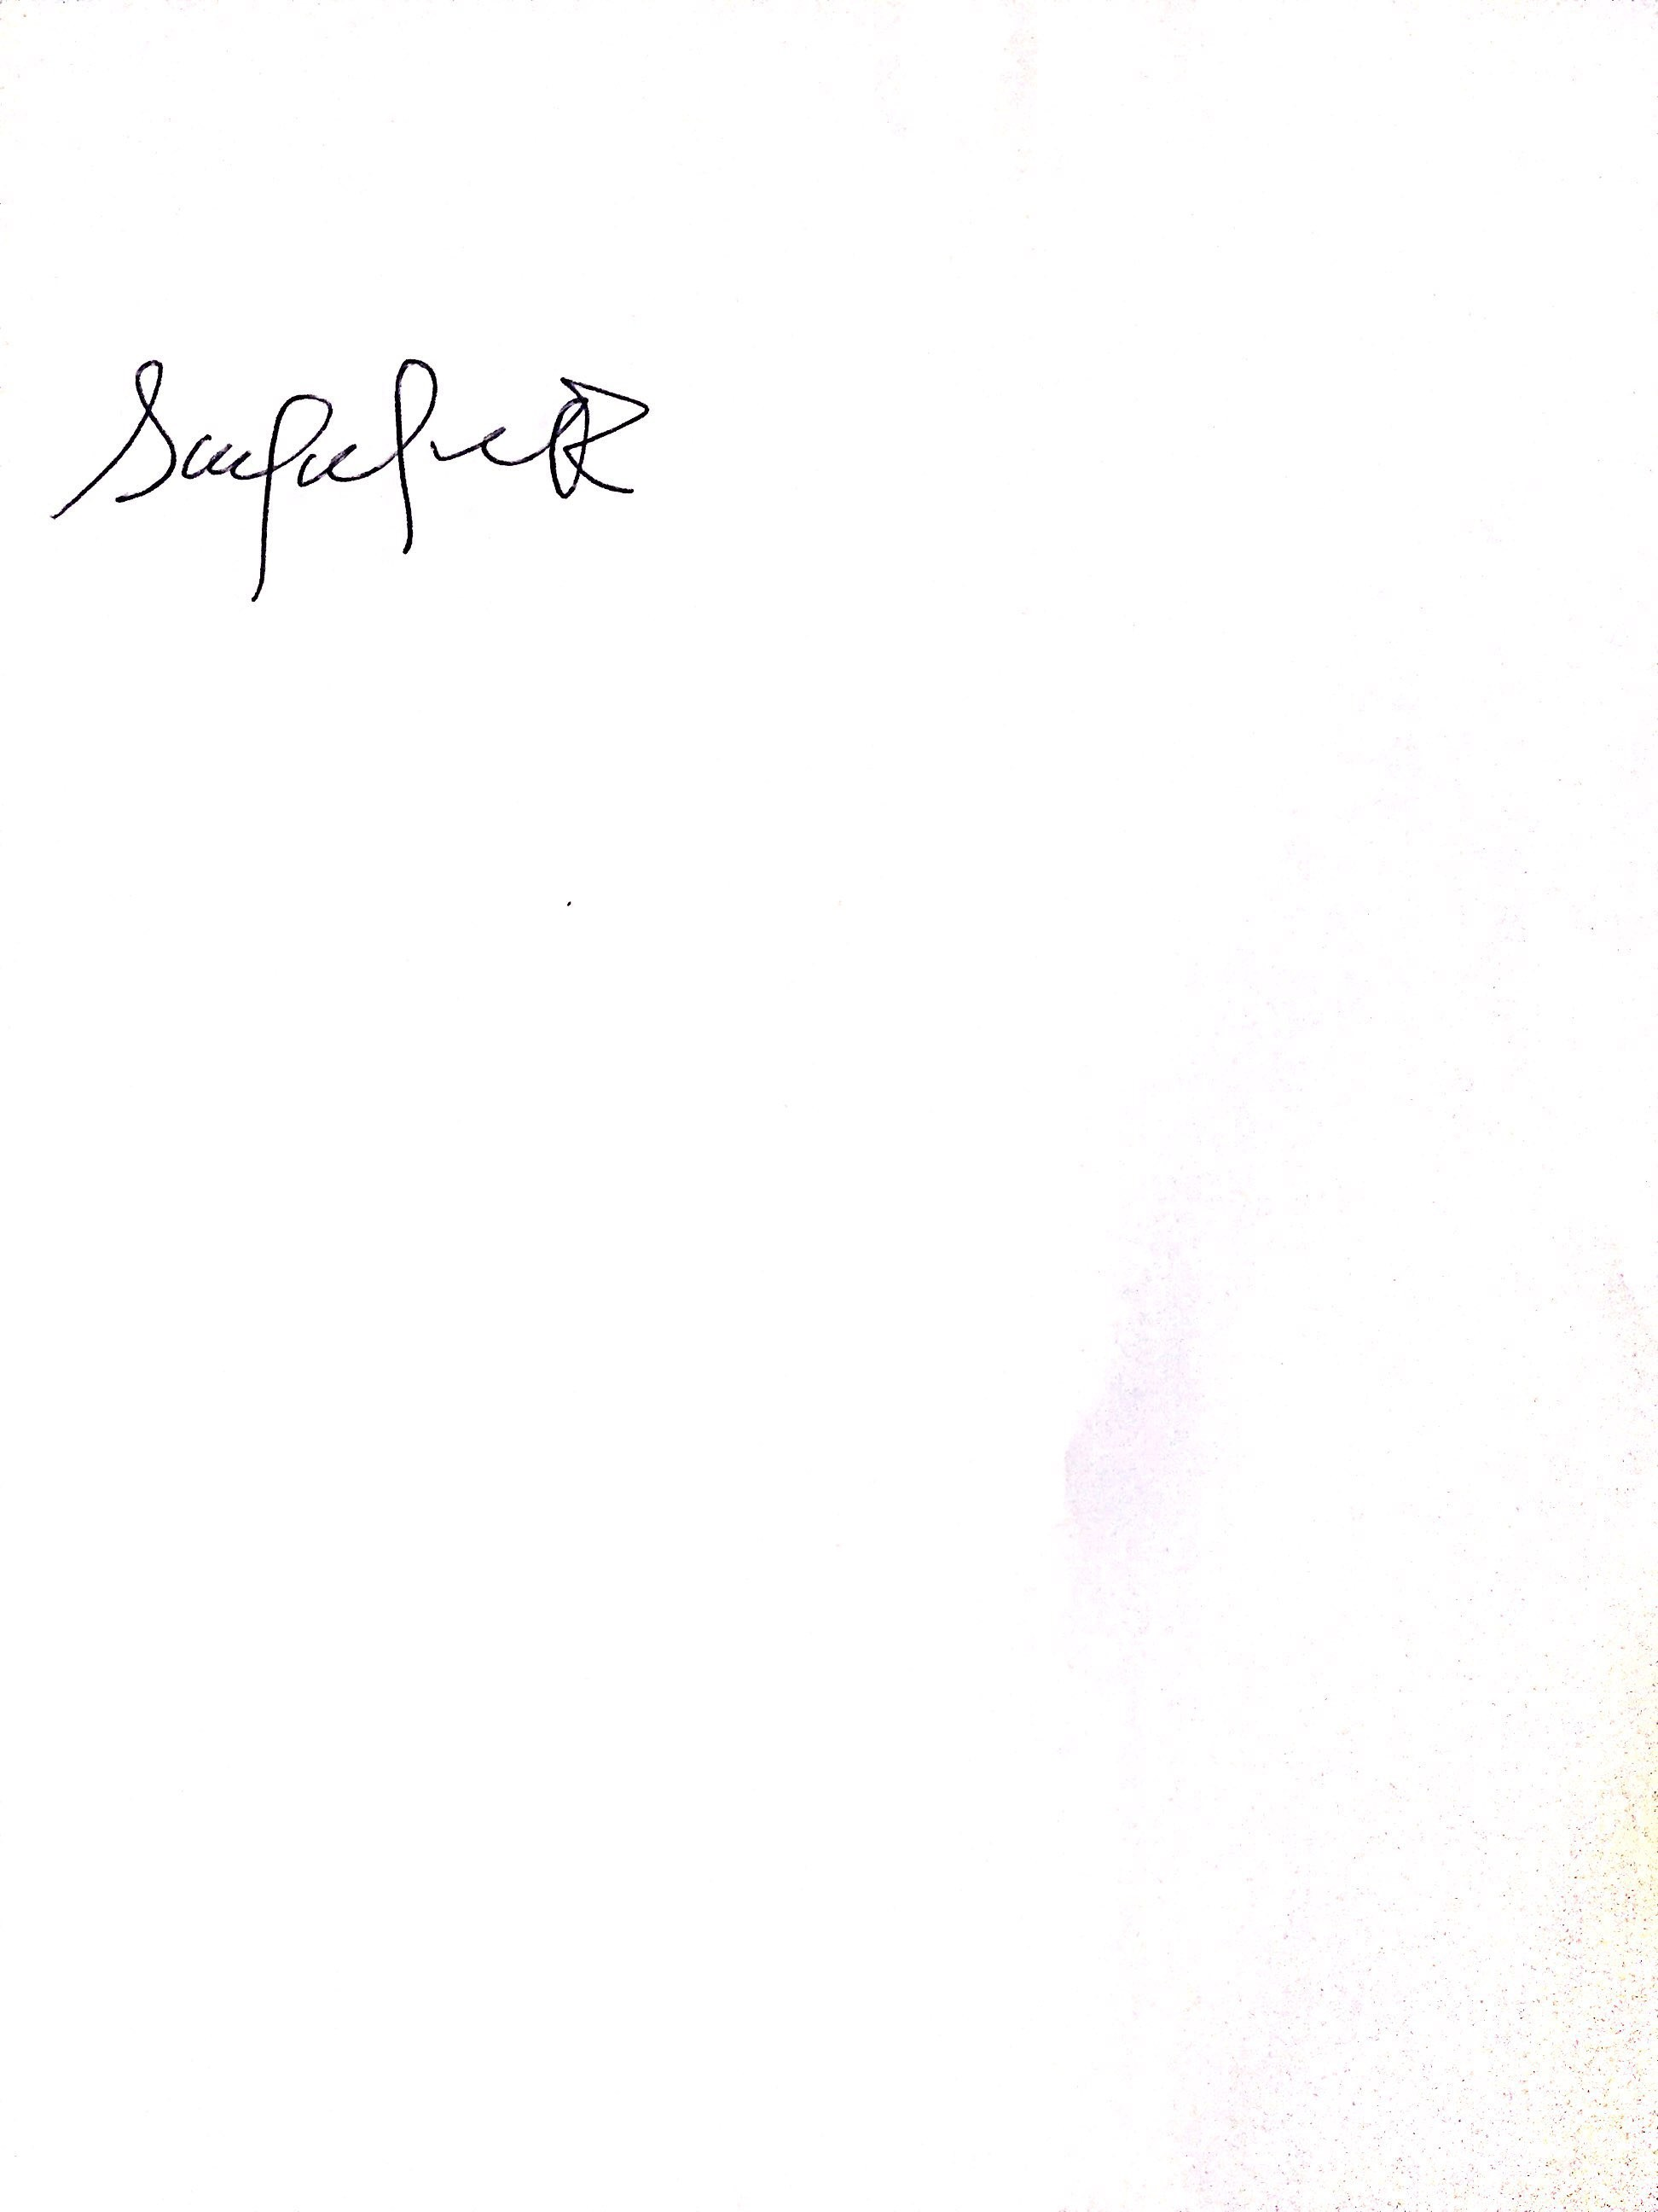

WILLIAM ESTRADA SONIA MARINA FONTALVO RUDAS
CC No. 8742052 CC No. 22.456222 de Baranoa Atlántico

